SK네트웍스 Family AI과정 12기
모델링 및 평가 LLM 활용 소프트웨어

□ 개요
- 산출물 단계 : 모델링 및 평가
- 평가 산출물 : LLM 활용 소프트웨어
- 제출 일자 : 2025. 08. 01.
- 깃허브 경로 : https://github.com/SKNETWORKS-FAMILY-AICAMP/SKN12-final-5Team
- 작성 팀원 : 김원우

AI 지원자 LLM | - 깃허브 주소  - 모델
AI 면접관 LLM | - 깃허브 주소  - 모델
피드백 LLM | - 깃허브 주소  - 모델

- AI 지원자 LLM
- Model.py
Init: OpenAI API 클라이언트를 초기화하고(키 부재 시 경고), 답변 품질 제어기(AnswerQualityController)와 프롬프트 빌더(CandidatePromptBuilder)를 의존성 주입 방식으로 초기화한다. 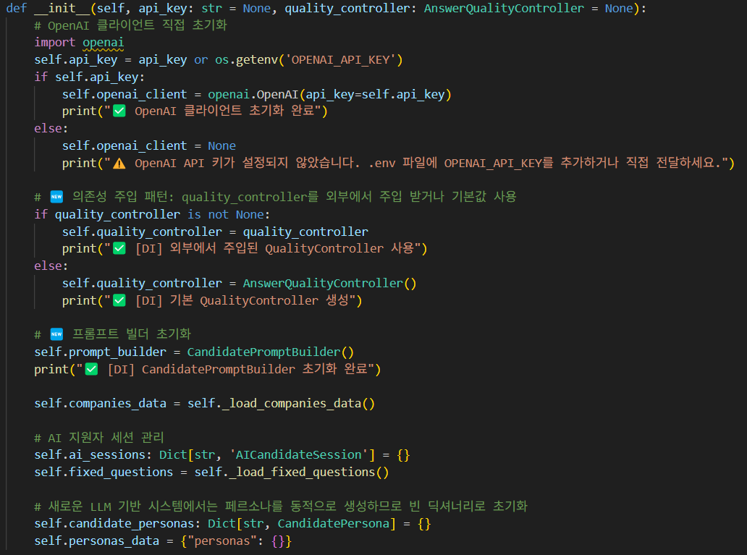

페르소나 생성: _get_position_id, _get_random_resume_from_db로 Supabase에서 이력서를 조회한 뒤 CandidatePromptBuilder.build_persona_generation_prompt와 build_system_prompt_for_persona_generation으로 프롬프트를 구성하고 OpenAI API를 호출하여 JSON 형태의 페르소나를 생성한다. 응답을 CandidatePersona로 변환하거나, 이력서나 API 호출 실패 시 기본 페르소나를 형성한다. 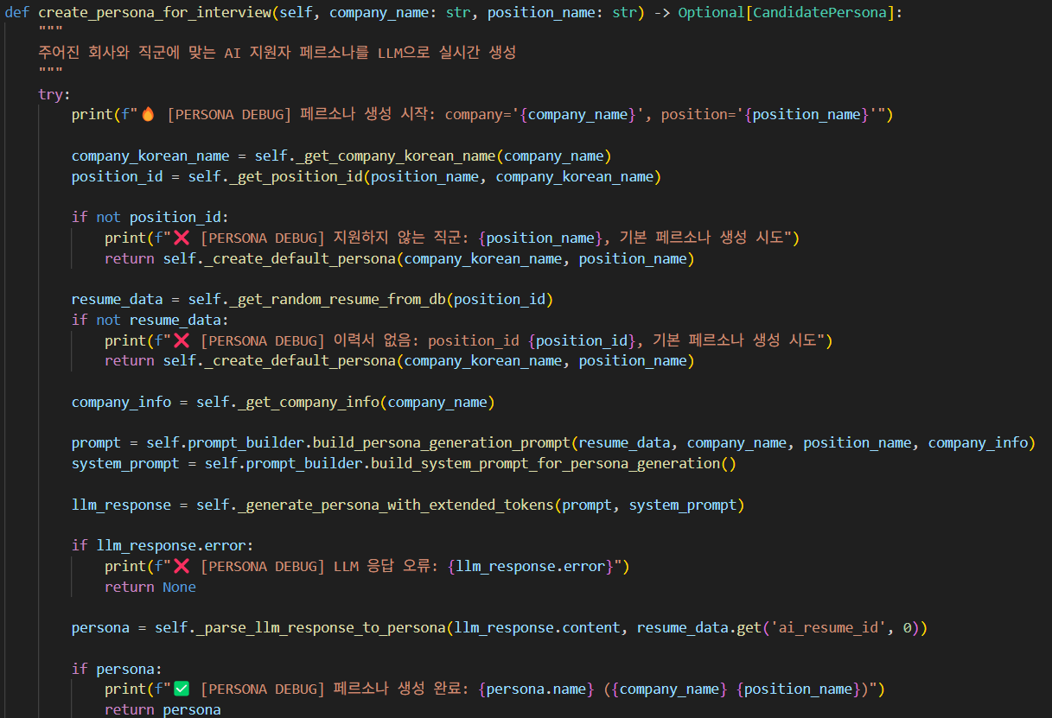

답변 생성: 질문 요청(AnswerRequest)을 받으면 적절한 페르소나를 생성·로딩한 후 프롬프트 빌더로 질문 유형별 프롬프트를 구성한다. 이어 품질 제어기를 통해 답변 길이와 톤·구체성 지침을 부여하고 시스템 프롬프트를 설정하여 OpenAI API에서 답변을 얻는다. 답변은 품질 제어기의 process_complete_answer에서 길이·어조를 조정한 뒤 AnswerResponse로 반환한다. 응답에는 confidence score, 응답 시간, 토큰 수 등의 메타데이터가 포함된다. 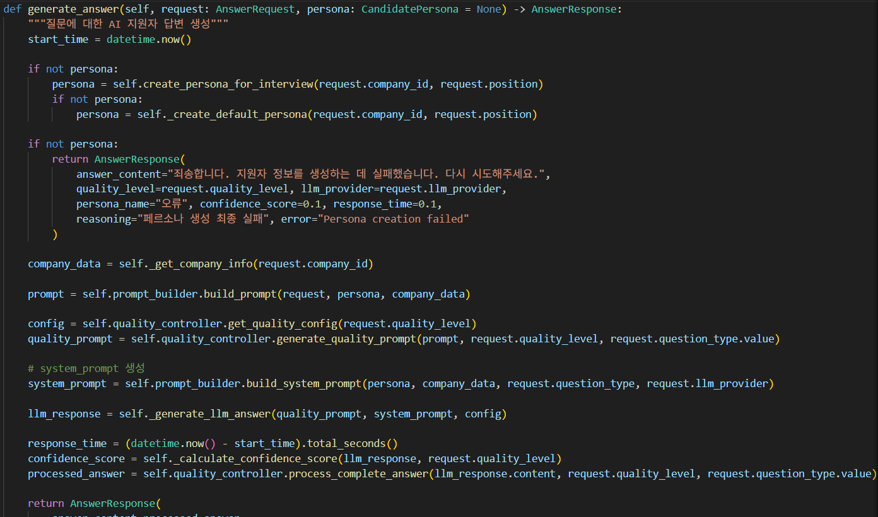

- AI 면접관 LLM
- Question_generator.py – 질문 생성기
회사/질문 데이터 로딩: Supabase에서 회사 정보와 고정 질문을 가져와 캐싱(_load_companies_data(), _load_fixed_questions())한다. 회사명과 영문 ID 매핑 로직이 포함되어 있다. 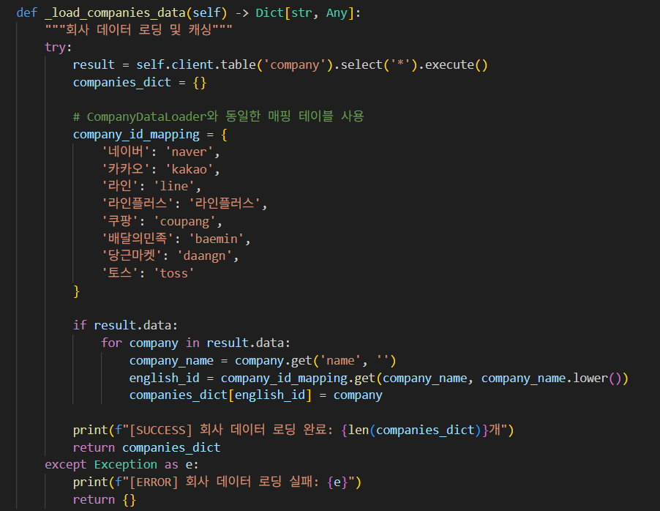
면접관 역할 및 주제 풀: HR, TECH, COLLABORATION 세 가지 역할을 정의하고 이 주제를 기반으로 질문을 생성한다.

고정 질문 생성: generate_fixed_question()는 첫 번째 질문(자기소개)과 두 번째 질문(지원동기)을 고정된 형태로 제공한다. 지원동기 질문에는 회사 이름과 지원자 이름을 삽입한다.
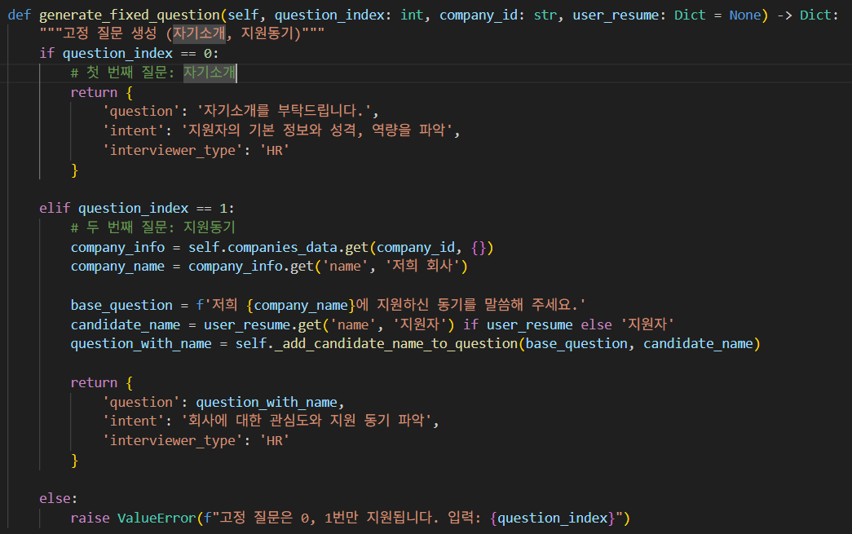
역할별 질문 생성: generate_question_by_role()는 선택된 주제에 대해 먼저 DB 템플릿에서 질문을 시도하고 실패하면 LLM을 통해 질문을 생성하는 2단계 전략을 사용한다. DB와 LLM 모두 실패할 경우 일반적인 질문으로 폴백합니다.
꼬리 질문 생성: generate_follow_up_question()은 이전 질문·사용자 답변·춘식이 답변을 바탕으로 프롬프트를 구성하고, InterviewerPromptBuilder.build_system_prompt_for_follow_up()를 이용해 LLM이 JSON 형식으로 꼬리 질문을 생성하도록 한다.

- 피드백 LLM
- 흐름
  - 개별 질문 평가: process_single_qa.py
↓
  - ML(점수) + LLM 평가(텍스트): num_eval.py + text_eval.py
↓
  - 최종 통합 평가(LLM): final_eval.py
↓
  - 면접 준비 계획 생성: plan_eval.py

- 개별 질문 평가(process_single_qa.py)
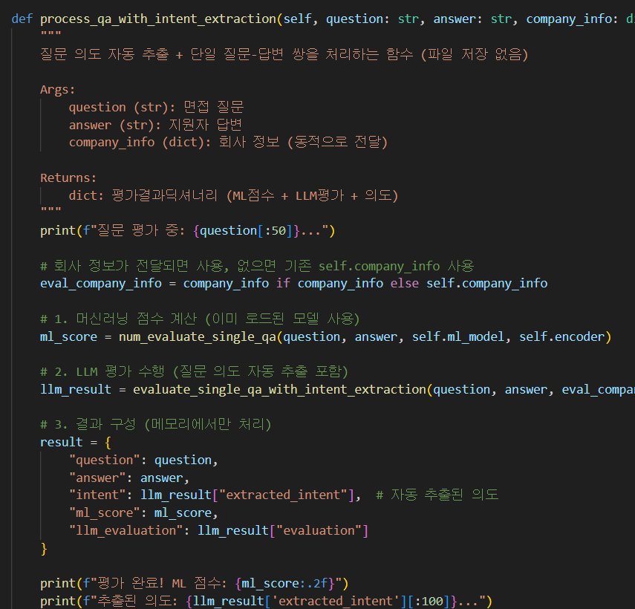
process_qa_with_intent_extraction()를 호출하여 num_eval.py와 text_eval.py의 함수 호출한다. num_eval.py 는 사전에 학습한 ml 모델로 점수를 추출한다.

- LLM 텍스트 평가(text_eval.py)
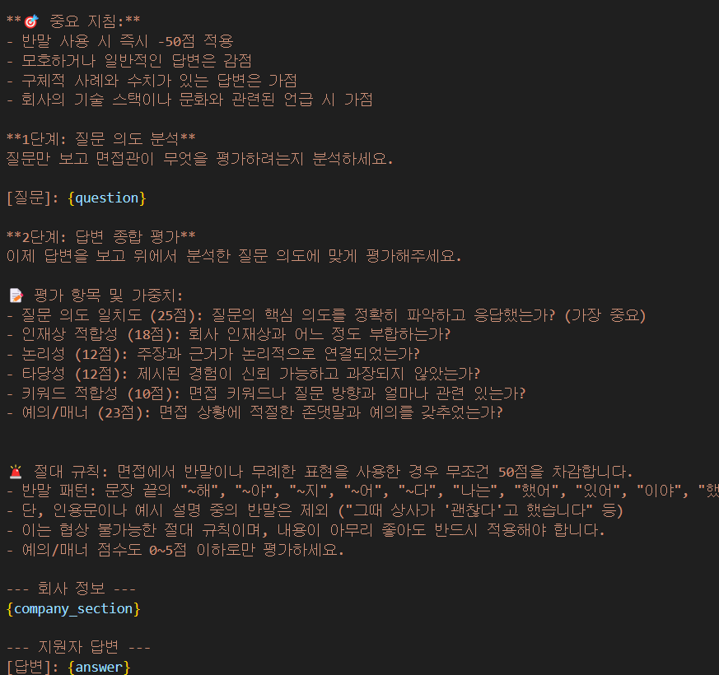
LLM 프롬프트 엔지니어링을 활용하여 질문의 의도 추출, 태도 평가, 논리의 타당성, 의도 일치도 등 평가를 진행한다. 인재상 평가를 위해 회사 정보를 사용한다.

- LLM 최종 통합 평가(final_eval.py)
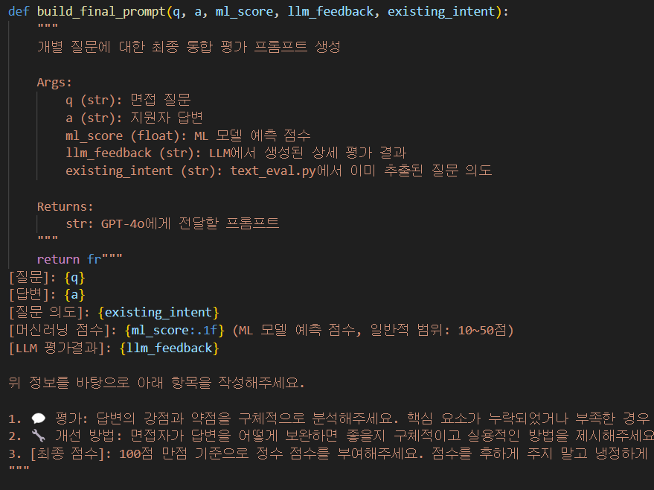
- 개별 질문 평가
LLM 프롬프트 엔지니어링을 활용하여 이전에 추출한 점수화 텍스트 피드백을 합쳐 평가를 진행한다. 두 점수의 일관성을 유지하며 사용자 친화적인 피드백으로 제공한다. 또한 점수는 앙상블 모델을 통해 3번 평가되며 중앙값을 선택하여 일관된 평가를 제공한다.

- 면접 총 평가
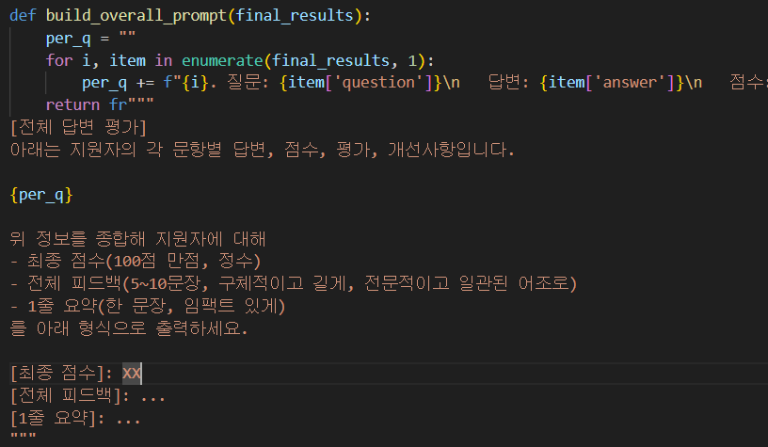
개별 질문 평가 데이터를 받아와 면접 전체의 최종 점수와 피드백, 1줄요약을 추출한다.

- 면접 준비 계획 생성(final_eval.py)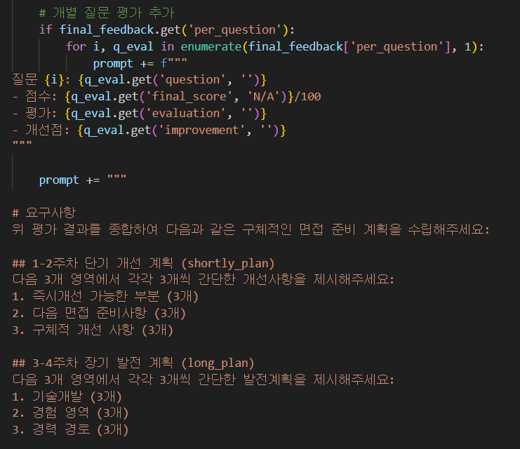

최종평가 데이터를 기반으로 1~2주차 및 3~4주차 개선 계획을 추출한다.

